المحاضرهـ السابعهـ ..

الفصل الثاني: متصفح مواقع الويب
Browsing Websites
عناصر المحاضرة
- مقدمه عامه عن برنامج .. 8 Internet Explorer
- كيفية تشغيل 8 Internet Explorer
- التعرف على الواجهة الرئيسية 8 Internet Explorer
- التعرف على القوائم 8 Internet Explorer

مقدمه عامة عن برنامج .. 8 Internet Explorer
هو متصفح ويي رسومي أنتجته شركة مايكروسوفت وأدرجته كجزء من البرامج التي تتضمن داخل نظام تشغيل مايكروسوفت ويندوز، أصبح إنترنت إكسبلورر المتصفح الأكثر استخداماً منذ عام 1992 ، بحيث يعتبر هذا البرنامج واحداً من أشهر وأقدم متصفحات الانترنت على الاطلاق ، وقد قامت شركة Microsoft بإنتاج هذا البرنامج وتطويره ودمجة بالاصدارات المختلفة لنظام التشغيل Windows . حيث يمكن للمستخدم ان يقوم بتحميل اي إصدار من اصدارات المتصفح على نظام التشغيل الذي يستخدمة ، ولكن بوجود بعض الاعتبارات . مع العلم ان شركة Microsoft اصدرت النسخة التجريبة من البرنامج ((Internet Explorer 9 Beta لكي يعمل تحت بيئة نظام التشغيل Windows 7 ، ويمكنك عزيزي الطالب الحصول على نسخة مجانية من هذا الاصدار من موقع شركة www.microsoft.com .

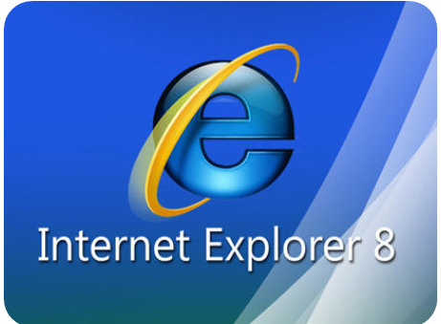

كيفية تشغيل

يوفر لنا نظام التشغيل الويندوز Windows عدة طرق لتشغيل برنامج متصفح الانترنت نذكر منها مايلي :-
- الطريقة الاولى :
- افتح قائمة ابداء ، ومن ثم اختيار البرنامج من اعلى القائمة ، وذلك حسب الشكل التالي .

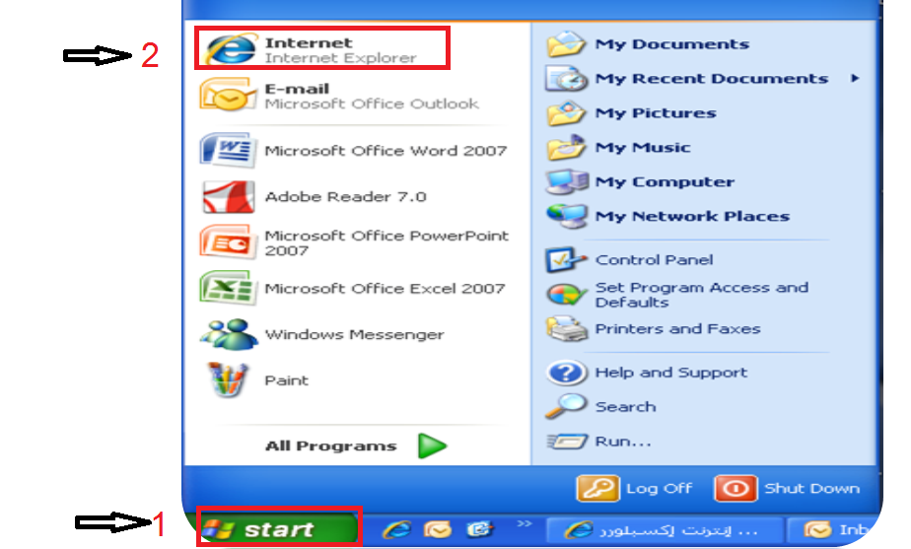

        - الطريقة الثانية :
- اختيار ايقونة Internet Explorer من شريط الوصول السريع Launch barوذلك حسب الشكل التالي .
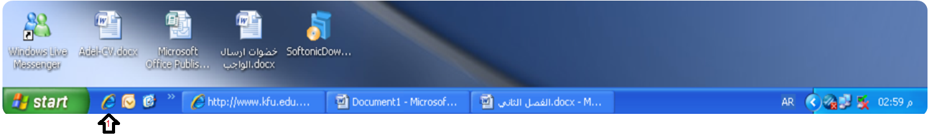

- الطريقة الثالثة :
- اختيار ايقونة Internet Explorer من سطح المكتب ، ثم القيام بالنقر المزدوج على الاختصار الخاص بالبرنامج . وذلك حسب الشكل التالي .

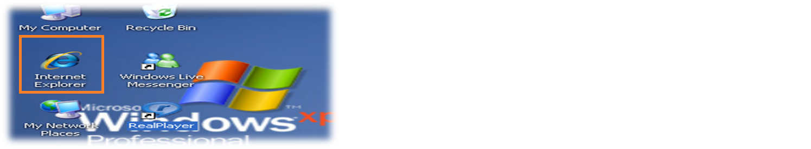

- كيفية تشغيل 8 Internet Explorer
- الطريقة الرابعة :
- تشغيل برنامج Internet Explorer من خلال زر Run الموجود في القائمة الرئيسية ، وذلك حسب الشكل التالي

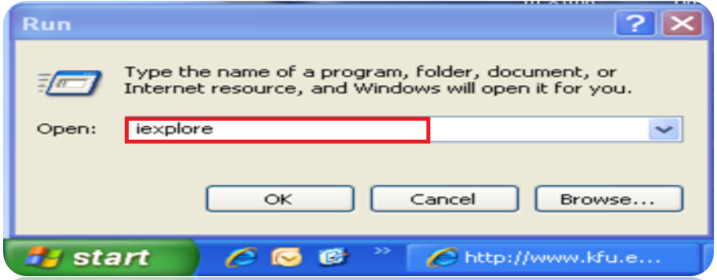

عزيزي الطالب : انت مخير بأي طريقة تريد ان تستخدمها ولكن في النهاية سوف يفتح لديك برنامج متصفح الانترنت
- التعرف على الواجهه الرئيسية 8 Internet Explorer

